MANUAL DE USUARIO

Futoshiki

Valeria Chinchilla Mejías

# **Tabla de Contenido**

**1.** **Tabla de Contenido** 2

**2.** **Introducción** 3

**3.** **Descripción del funcionamiento** 4

**3.1** **Menú Principal** 5

**3.1.1** **Opción Jugar** 6

**3.1.2** **Opción Configurar** 24

**3.1.3** **Opción Ayuda** 27

**3.1.4** **Opción Acerca De** 27

**3.1.5** **Opción Salir** 29

# **Introducción**

Este programa se ha diseñado con el objetivo principal de diseñar un Futoshiki, este tiene una lógica similar al Sudoku. Sin embargo, son diferentes, Futoshiki es un juego de deducción simple y eficaz que fue diseñado en Japón en el 2001. Tiene tableros de distintos tamaños, pero en esta versión solo se trabajará con tableros de 5x5. El objetivo del juego es rellenar las casillas con números entre 1 y 5 sin que se repitan en filas ni en columnas. Entre algunas casillas van a haber signos de desigualdad (“< “, “>”), que indican que uno debe ser mayor que el otro. Usualmente el juego trae algunos números impresos. El juego consta con tres niveles principales: fácil, intermedio y difícil. Además, cuenta con una serie de configuraciones que se adaptan al gusto del usuario.

# **Descripción del funcionamiento**

Como primer paso se abre el programa

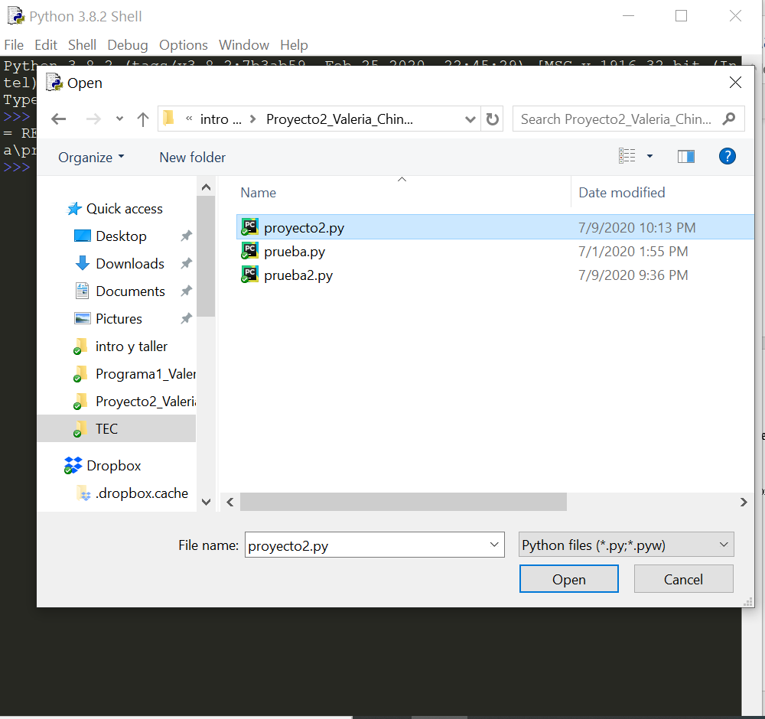

Después de esto se corre el programa de la siguiente manera

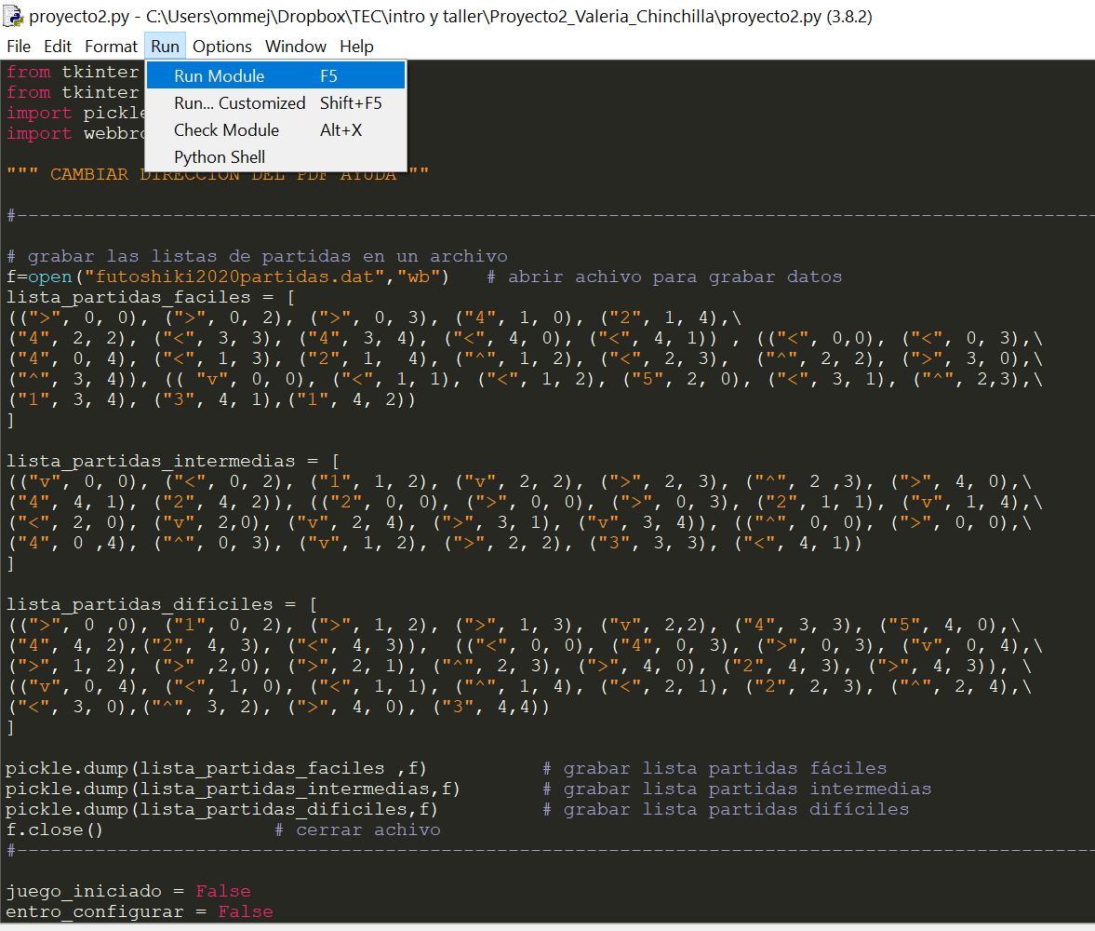

## **Menú Principal**

Al correr el programa se nos va a mostrar el menú principal del juego. NO cierre esta ventana. Si por accidente cierra la ventana todo el juego se cerrará y deberá abrirlo de nuevo.

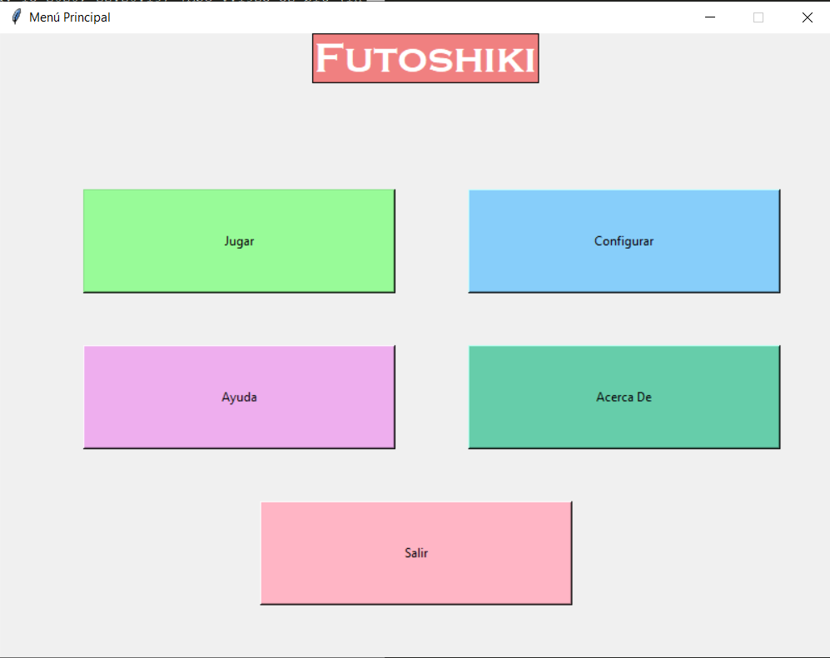

Para acceder a cada una de estas opciones simplemente se da click en la que se desee

### **Opción Jugar**

Para entrar a esta opción se da click en Jugar.

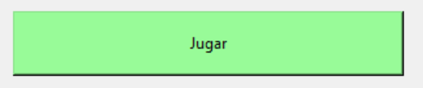

Pero antes de entrar deberá revisar la configuración del juego. Si no revisa la configuración el juego no lo dejara entrar.

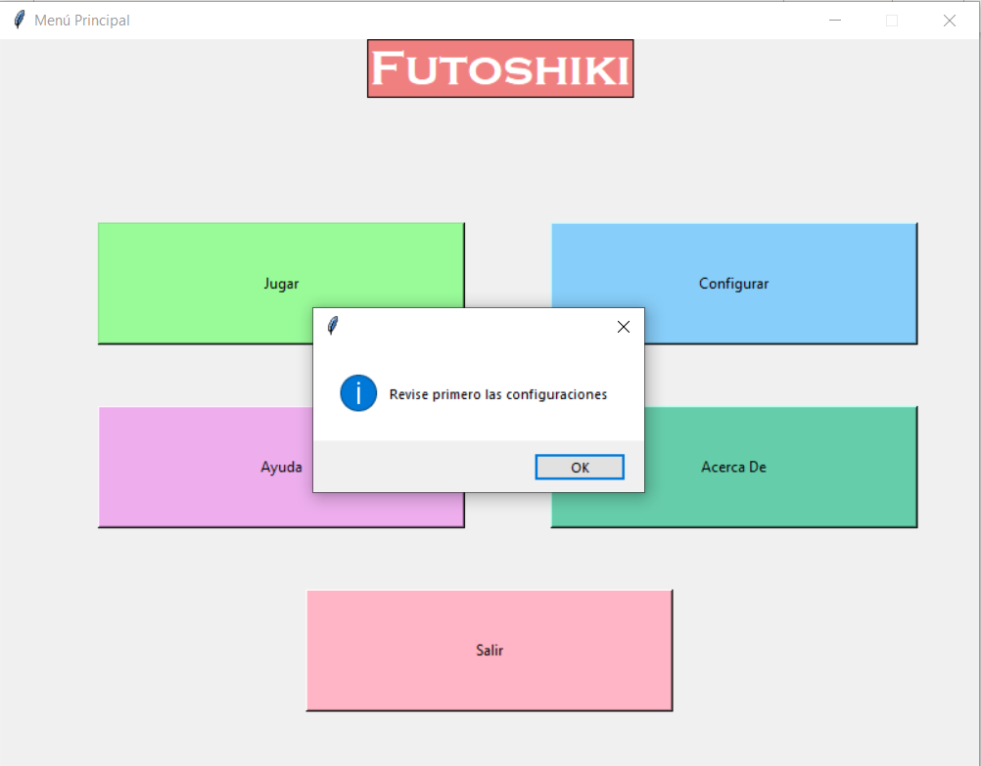

Una vez que haya revisado las configuraciones podrá jugar.

Al darle click de nuevo a la opción Jugar se le abrirá la siguiente pantalla:

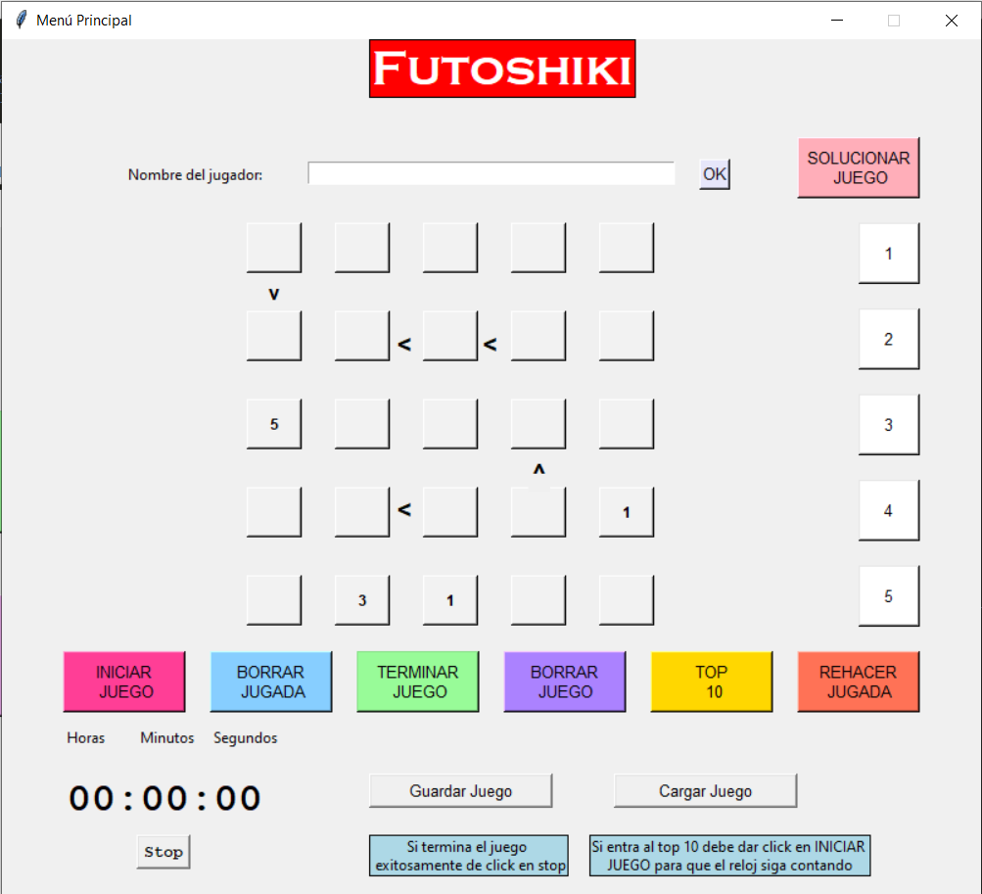

Por default el juego va a ser mostrado con los dígitos a la derecha, con un reloj y con partidas de nivel fácil.

Como primer paso debe colocar su nombre. Si no lo hace y da click en INICIAR JUEGO el juego le dará el siguiente error:

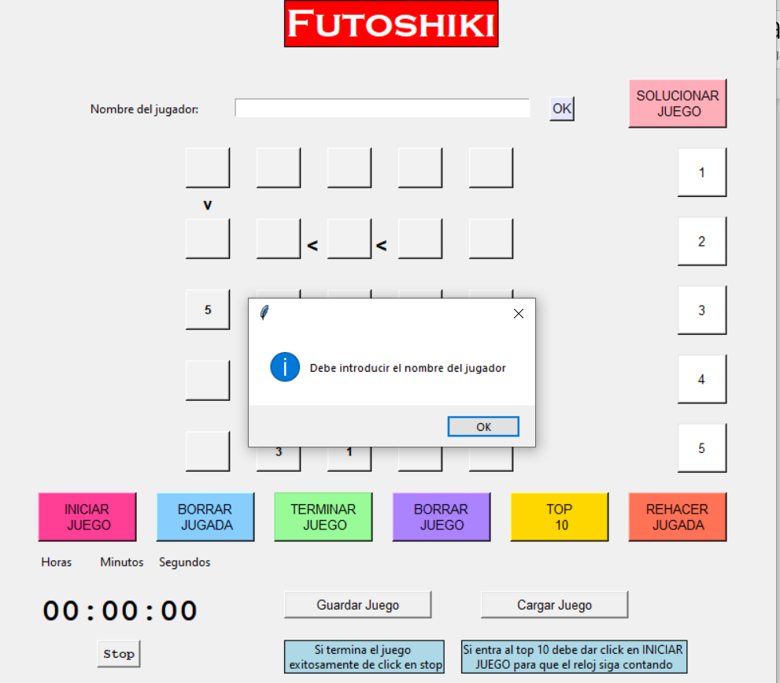

Introduzca su nombre y una vez que haya terminado de click en el botón que se encuentra a la par con el texto “OK”

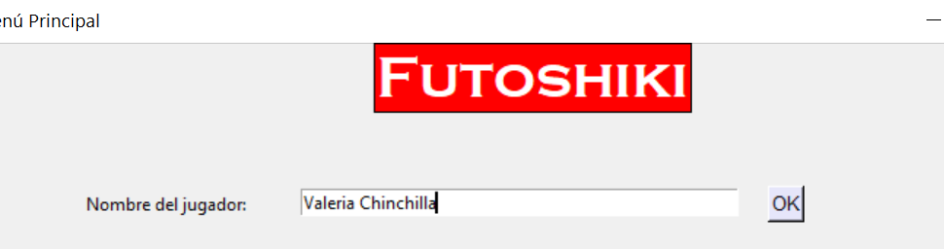

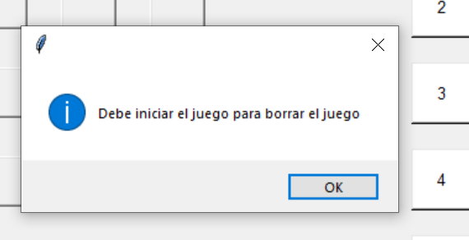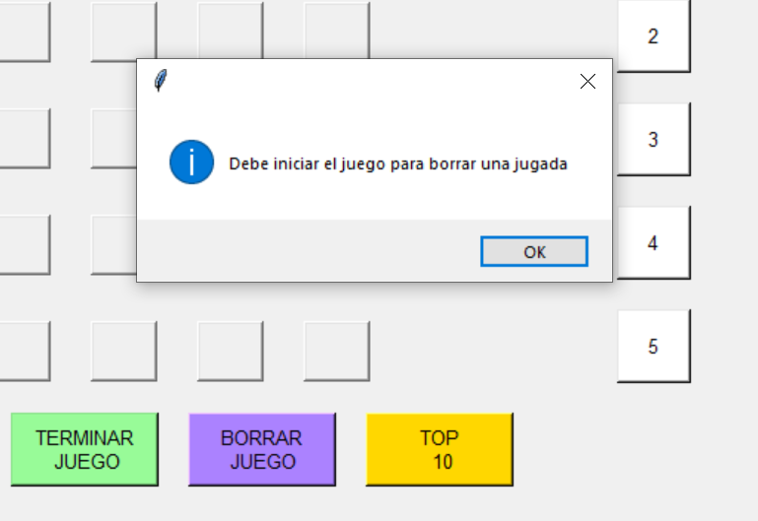Si no ha iniciado la partida los botones “BORRAR JUGADA” y “BORRAR JUEGO” permanecen deshabilitados.

De click en OK para continuar.

Una vez que haya iniciado la partida el botón “BORRAR JUGADA” va a eliminar el último movimiento que hizo. Este botón funciona como un Ctrl Z. Si no hay más jugadas para borrar entonces el juego se lo indicara con un error.

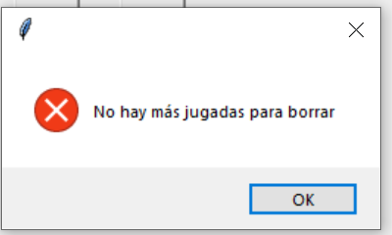

El botón “BORRAR JUEGO” sirve para eliminar todo el juego. Antes de esto le va a preguntar si desea borrar el juego. Si usted indica la opción “NO” entonces el juego se va a mantener intacto. Si usted indica la opción “SI” entonces el juego se va a eliminar y solo van a aparecer los datos iniciales de la partida.

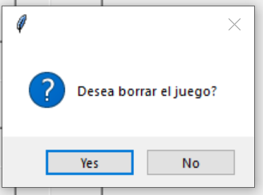

COMENZAR JUEGO

Si desea comenzar el juego solo de click en el botón “Iniciar Juego” y empiece a colocar dígitos en las casillas. Si no selecciona ningún digito y da click en una de las casillas entonces el programa le enviara el siguiente error.

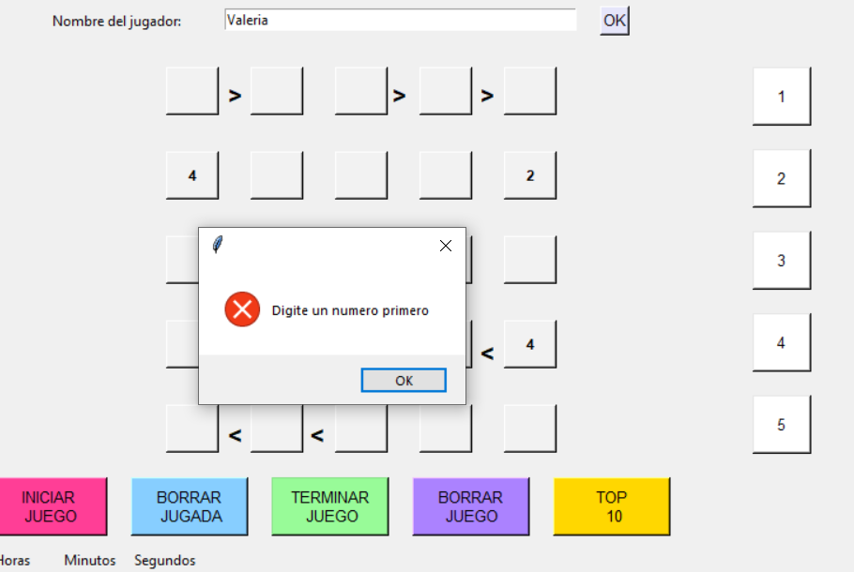

Para seleccionar un digito solo de click en algunos de los números que se encuentran en color blanco:

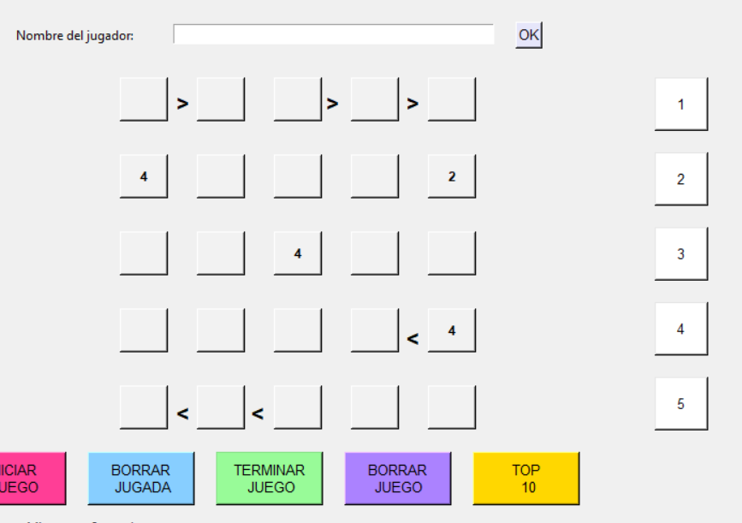

Al seleccionar un numero este se va a poner de un color verde.

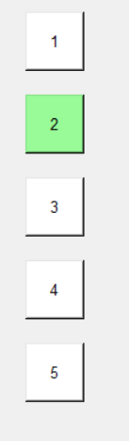

Para colocar un digito en cualquier casilla debe de dar click en la casilla que desea colocar el digito que tiene seleccionado en ese momento, mientras cumpla con las restricciones necesarias el programa dejara que coloque el numero en la casilla como se observa a continuación:

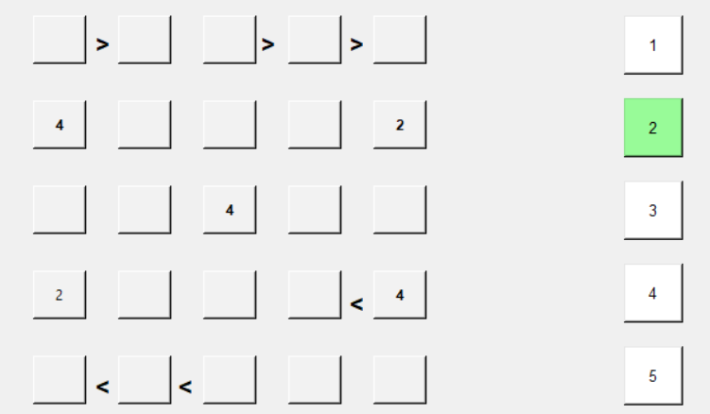

RESTRICCIONES:

Las restricciones de cada partida se encuentran en diferentes casillas, sin embargo, todas deben cumplir la misma condición para que el digito seleccionado pueda ser colocado en la casilla que el usuario desea. Cada una de las restricciones se explican a continuación:

1. Fila

En esta restricción no se puede colocar dos valores iguales en la misma fila, si esto ocurre el programa le enviara el siguiente error:

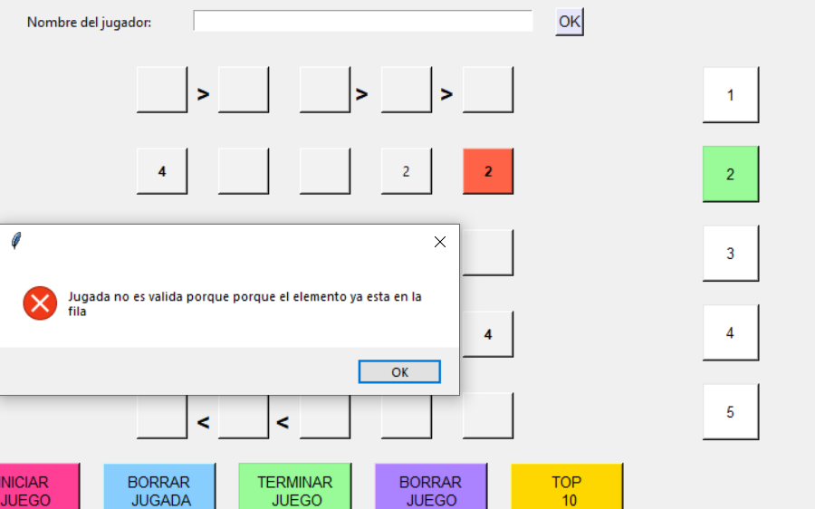

1. Columna

En esta restricción no se puede colocar dos valores iguales en la misma fila, si esto ocurre el programa le enviara el siguiente error:

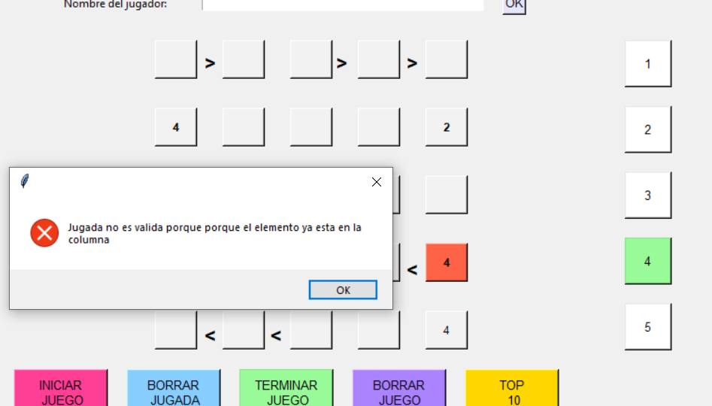

1. Mayor que

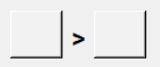

En esta restricción la primera casilla debe ser mayor que el digito de la segunda, una solución para esta sería la siguiente:

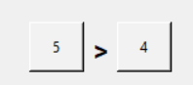

Si esta restricción no se cumple el programa le enviara el siguiente error:

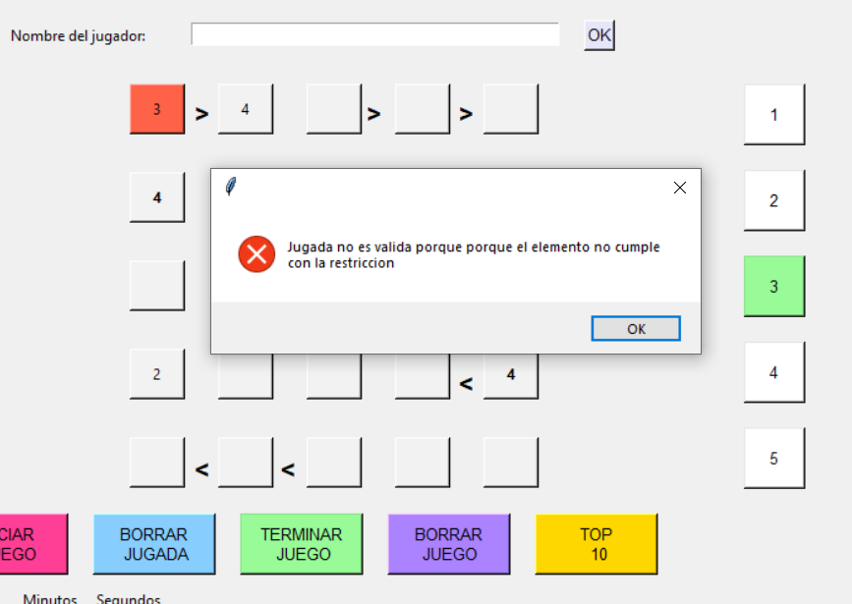

1. Menor que

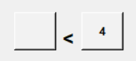

En esta restricción la primera casilla debe ser menor que el digito de la segunda, una solución para esta sería la siguiente:

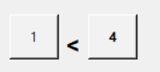

Si esta restricción no se cumple el programa le enviara el siguiente error:

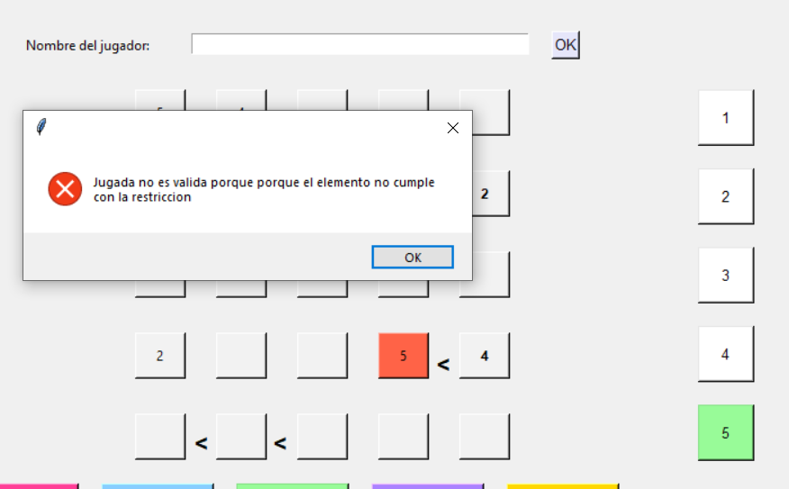

1. Mayor que (columna)

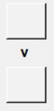

En esta restricción la casilla de arriba debe ser mayor que el digito de la de abajo, una solución para esta sería la siguiente:

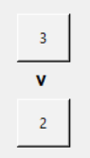

Si esta restricción no se cumple el programa le enviara el siguiente error:

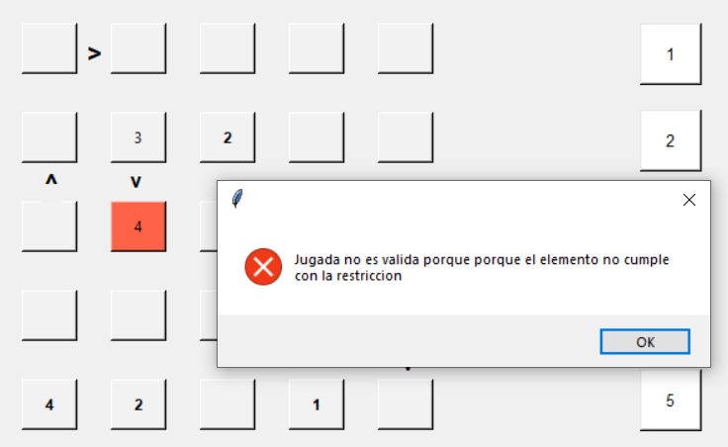

1. Menor que (columna)

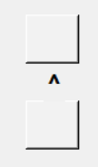

En esta restricción la casilla de abajo debe ser mayor que el digito de la de arriba, una solución para esta sería la siguiente:

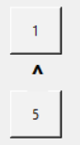

Si esta restricción no se cumple el programa le enviara el siguiente error:

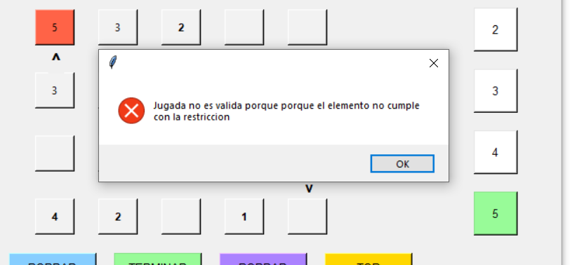

RELOJ:

Si en la configuración escogió reloj “no” entonces no aparecerá nada.

Si en la configuración escogió reloj “si” entonces al darle click en “INICIAR JUEGO” el reloj comenzara a avanzar en tiempo real.

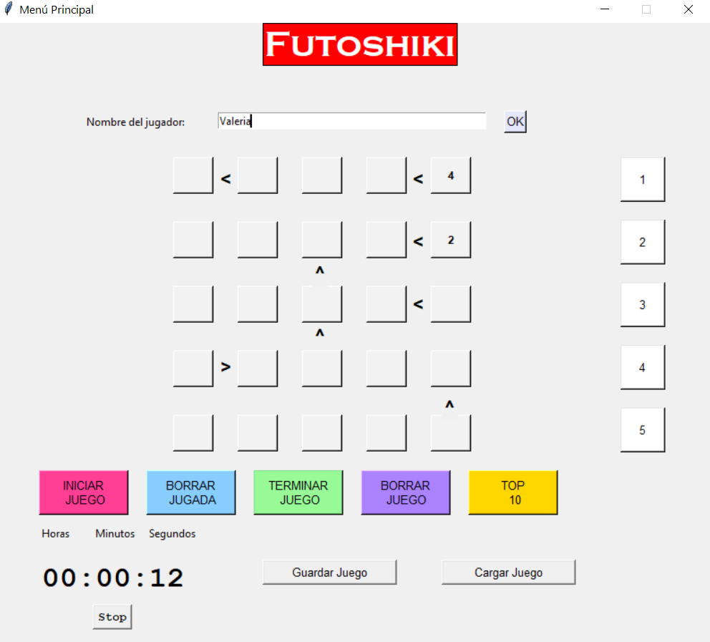

Si en la configuración escogió Timer entonces se mostrará la pantalla de la siguiente forma:

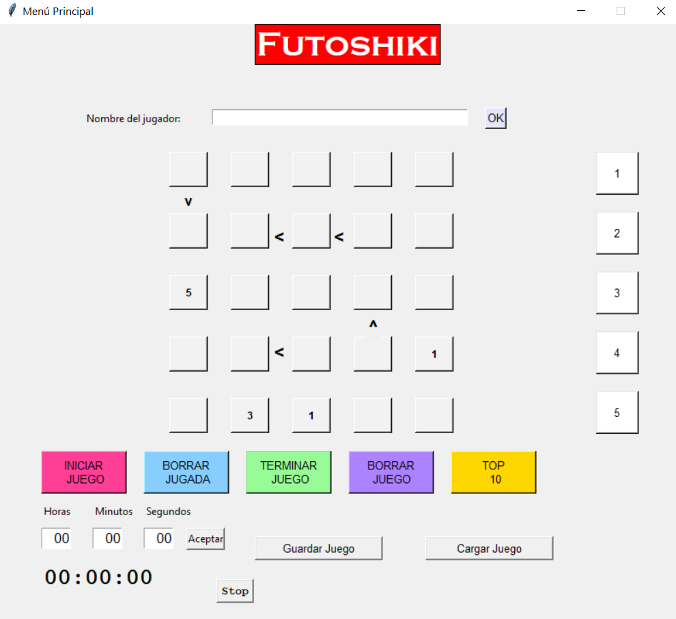

Si en la configuración usted escogió un tiempo, pero cambia de opinión entonces puede cambiarlo en esta parte:

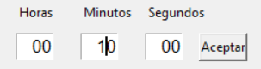

Recuerde dar click en aceptar ya que de lo contrario no se cambiará el Timer.

Una vez que esté listo, de click en aceptar. Automáticamente se cambiará el texto que se tiene abajo

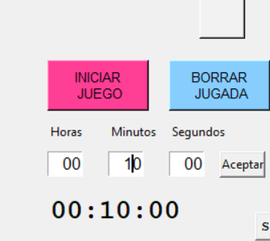

Una vez que de click en Iniciar juego el Timer comenzara a contar hacia abajo

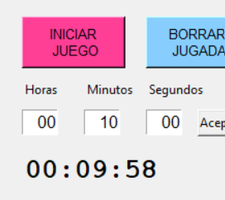

Una vez que se haya acabado el Timer el juego le enviara el siguiente mensaje

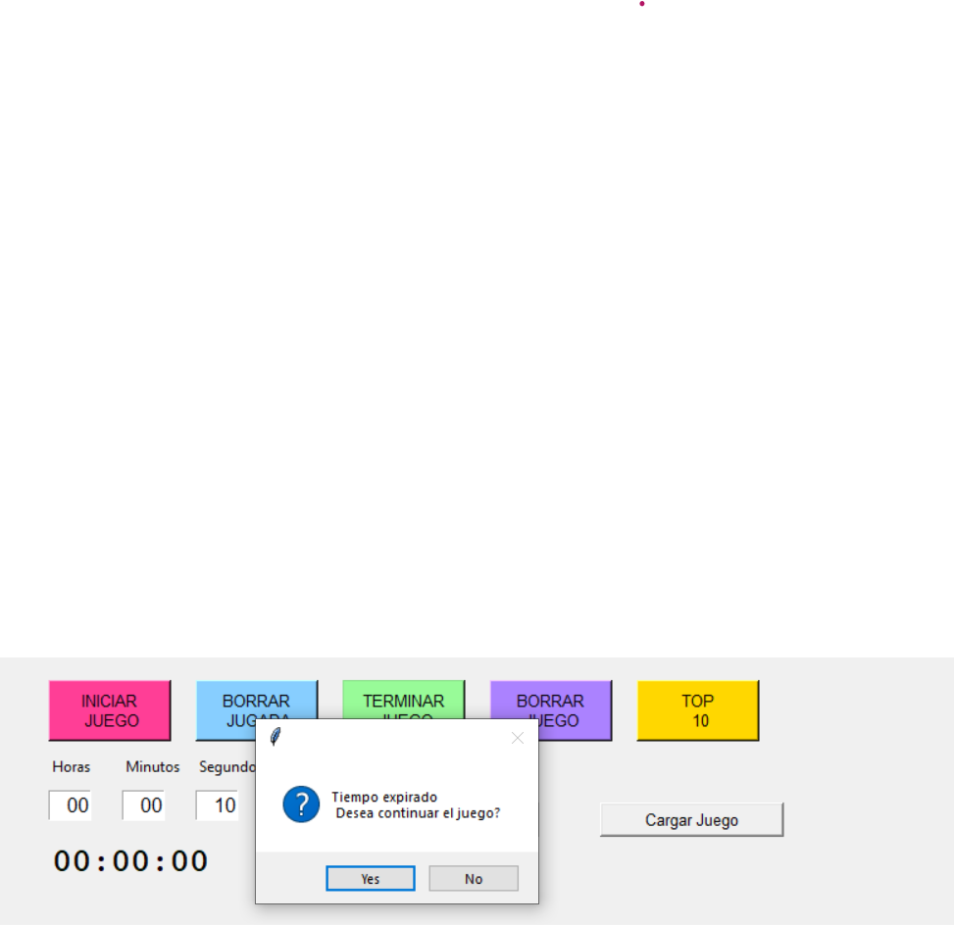

Si da click en NO entonces no pasara nada y el Timer queda en cero.

Si da click en YES entonces el Timer pasa a ser reloj inicializado con el tiempo que se había

establecido en el timer. Por ejemplo, si el timer estaba para 1 hora y 30 minutos, ahora el

reloj debe marcar que ya ha pasado 1 hora y 30 minutos y sigue contando el

tiempo

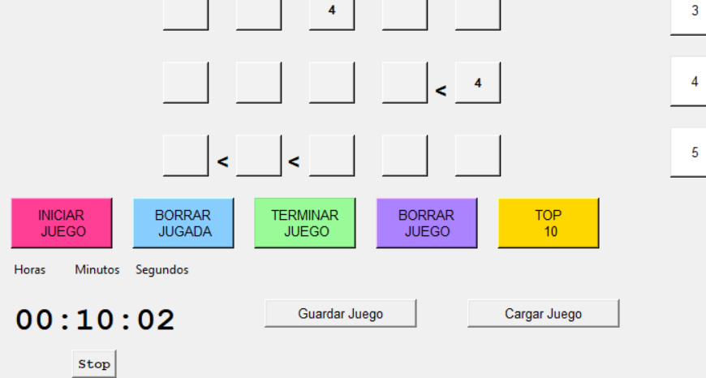

BOTON TERMINAR JUEGO:

Al dar click en este botón se enviará el siguiente mensaje:

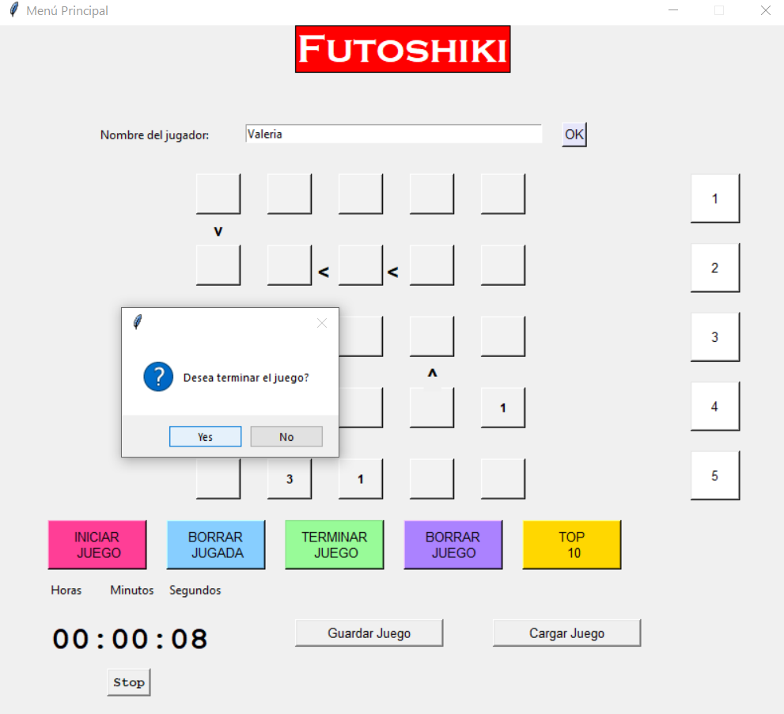

Si da click en NO entonces nada ocurrirá

Si da click en YES entonces se cerrará la partida de ese momento y se abrirá otra diferente como la siguiente

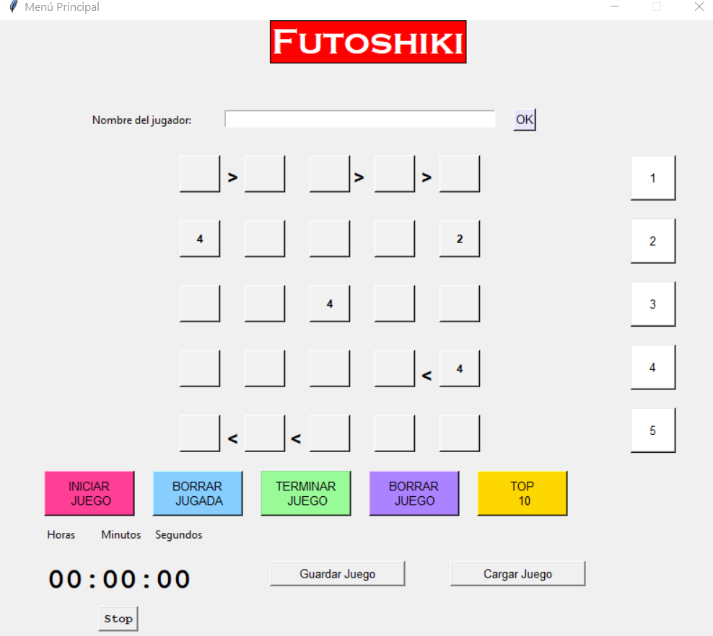

BOTON TOP 10:

Este botón va a mostrar los Récords de cada nivel del juego. Al dar click en él el reloj se detiene y se va a abrir una nueva ventana que va a contener el top 10 hasta el momento

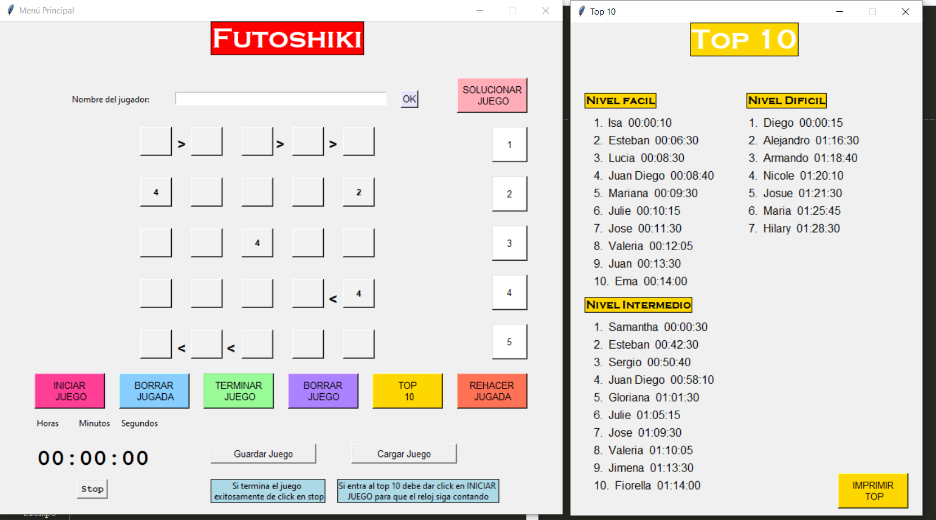

Una vez que termine de observar los Récords de click en el botón INICIAR JUEGO para que el reloj continúe como antes:

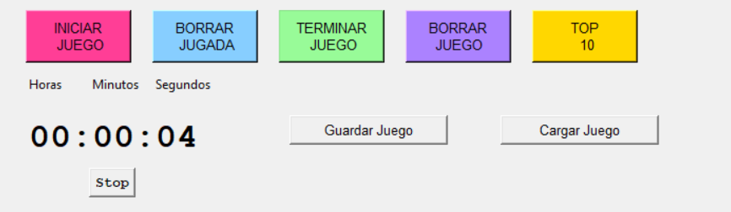

Botón imprimir top

Este botón abre un pdf en el cual se puede imprimir el top 10.

BOTON GUARDAR JUEGO:

Este botón funciona para guardar la partida del momento. Al dar click en él se guardará la partida que se tenga. Tome en cuenta que este botón solo guarda una partida. Como por ejemplo la siguiente:

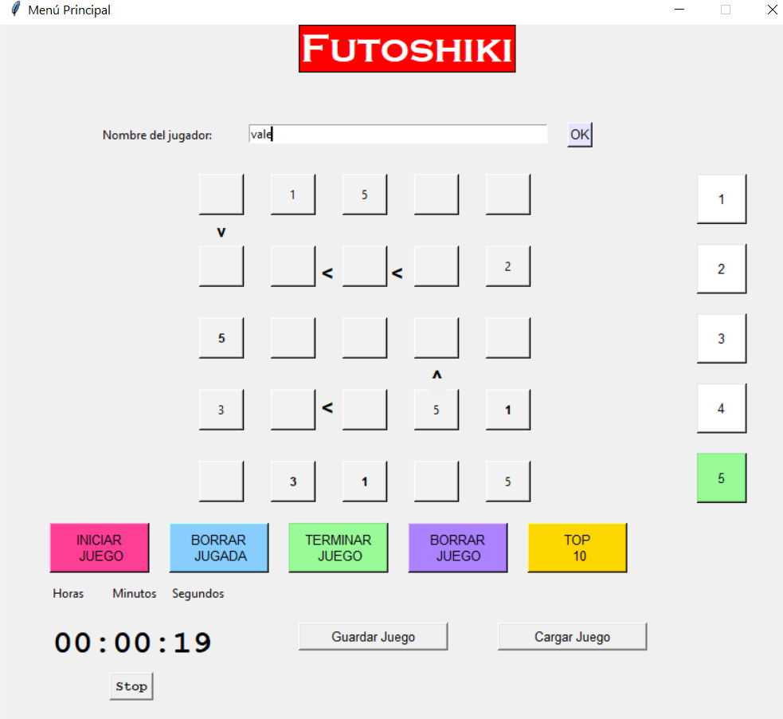

BOTON CARGAR JUEGO:

Esta opción va a cargar la partida que se había guardado previamente

BOTON REHACER JUGADA:

Este botón sirve para rehacer las jugadas que el usuario borro al dar click en el botón BORRAR JUGADA. Se puede rehacer todas aquellas jugadas que se hayan borrado de manera seguida

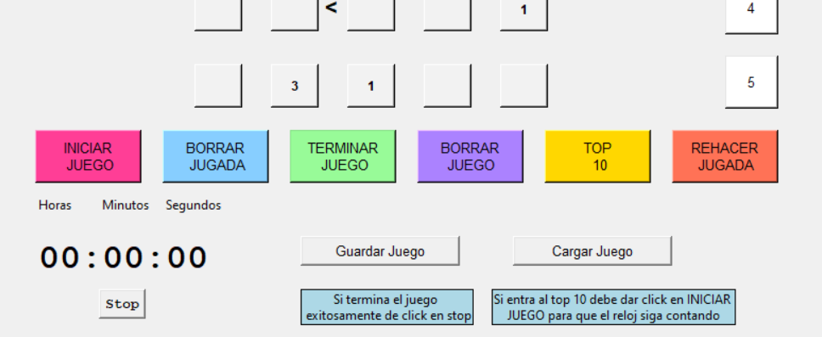

BOTON SOLUCIONAR JUEGO

Este botón va a dar la solución del juego que se encuentre en ese momento.

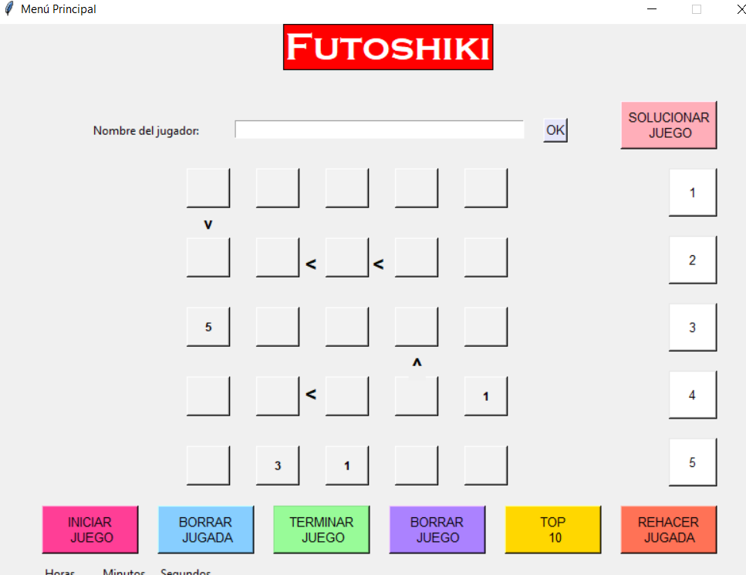

### **Opción Configurar**

Para entrar a esta opción se da click en Configurar.

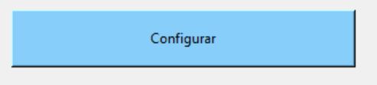

Al entrar a esta opción se va a desplegar la siguiente ventana en su pantalla

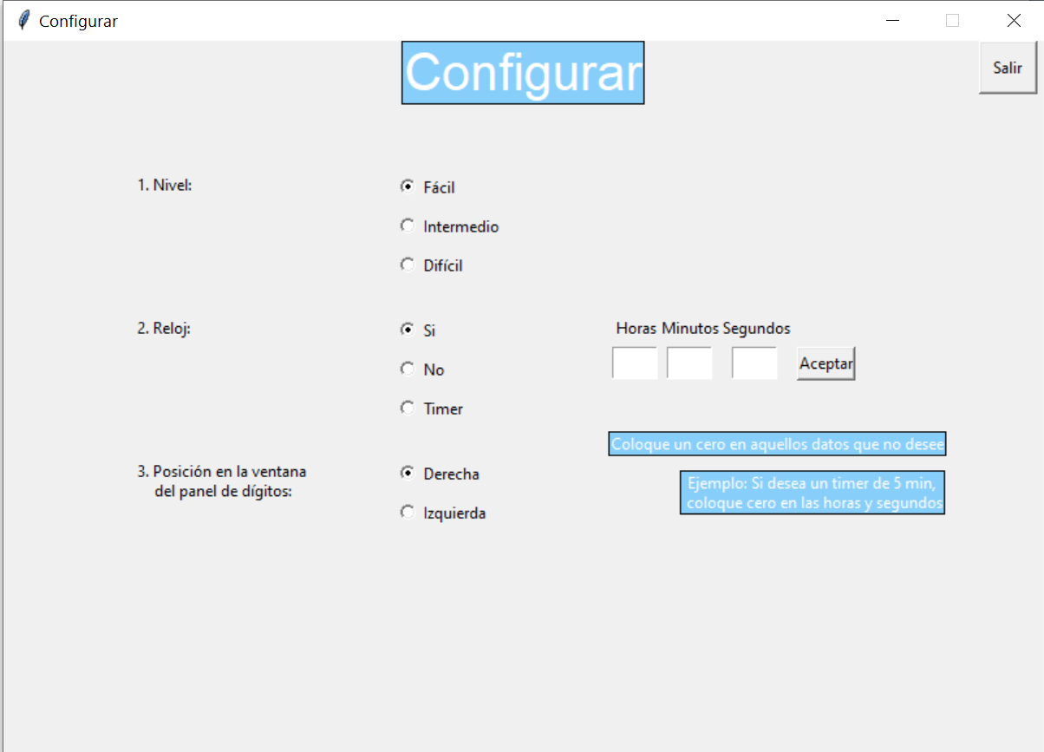

Seguidamente se explicará a detalle cada parte de la opción configurar.

NIVEL:

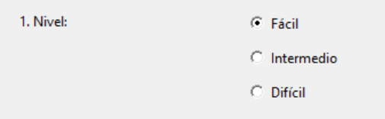

En esta parte usted podrá elegir el nivel del juego. Si da click en Fácil entonces las partidas que se desplegaran en el juego van a ser fáciles, si escoge Intermedio las partidas serán de un nivel intermedio y si escoge difícil las partidas serán de un nivel difícil. Para escoger cada una de estas opciones basta con dar click en ellas.

RELOJ:

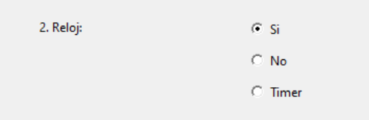

En esta parte tendrá 3 opciones. Si da click en “si” esto quiere decir que desea que su juego tenga un reloj que cuente el tiempo que dura en terminar el mismo. Si da click en “no” entonces no tendrá un reloj que cuente el tiempo. Y si da click en “Timer” entonces tendrá un reloj con tiempo limitado.

Si usted escoge “Timer” entonces deberá rellenar la opción que viene al lado. Recuerde que si su escogencia fue Reloj “Si” entonces no debe llenar esta información ya que ese reloj empezara en cero.

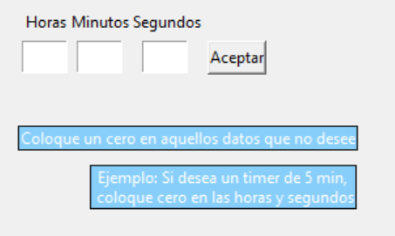

Acá debe indicar la cantidad de tiempo que desee. Sin embargo, debe estar entre los siguientes rangos: las horas pueden estar entre 0 y 2, los minutos entre 0 y 59 y los segundos entre 0 y 59. Si los rangos no se cumplen entonces el programa le indicara el siguiente error:

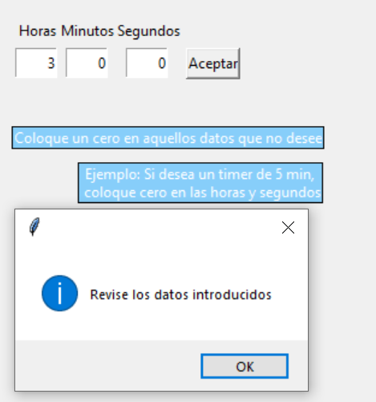

Debe seguir las instrucciones aclaradas en azul. Debe colocar un cero en aquellos datos que no desee, de lo contrario el programa no dejara que continúe:

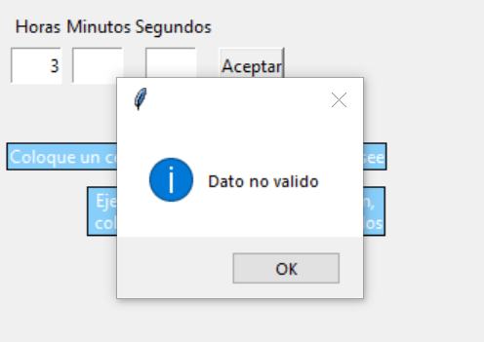

Una vez que haya introducido los ceros y un tiempo que sea valido de click en aceptar y continúe con la posición de los dígitos.

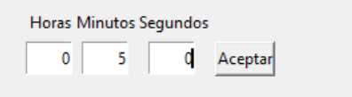

POSICION PANEL DE DIGITOS:

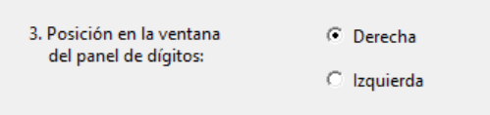

Si desea los dígitos al lado derecho entonces de click en “Derecha”. Si los desea a la izquierda de click en “Izquierda”. Una vez que haya terminado con las configuraciones solo de click en la x para salir.



### **Opción Ayuda**

Para entrar a esta opción se da click en Ayuda.

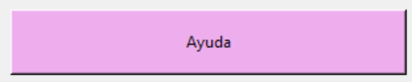

Esta opción va a desplegar el manual de usuario, es decir, este documento.

### **Opción Acerca De**

Para entrar a esta opción se da click en Acerca De.



Esta opción se utiliza para desplegar información acerca del juego. En el se indica el nombre del juego, la versión, la fecha de creación y el autor del producto.

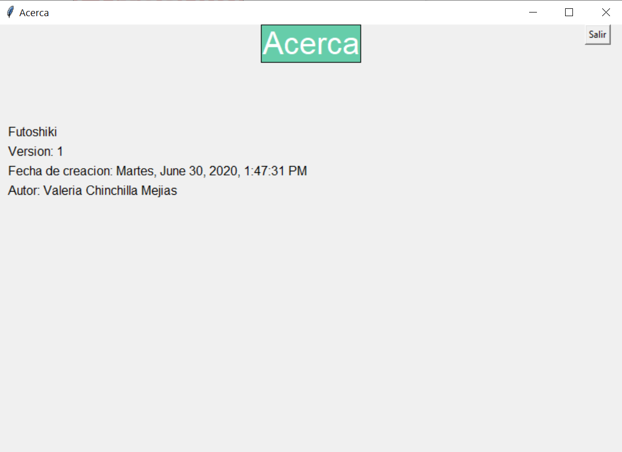

Para salir de esta opción puede dar click en el botón salir o en la x



### **Opción Salir**

Esta opción se utiliza para salir del juego.

